问题1 专题页的导航栏效果跟网站顶部栏固定顶部冲突 （有问题的专题页分别是1 vipplus 2 TOEFL 3 SAT ）

解决：将专题页的导航栏固定在顶部栏下方，解决遮挡问题。（解决了）

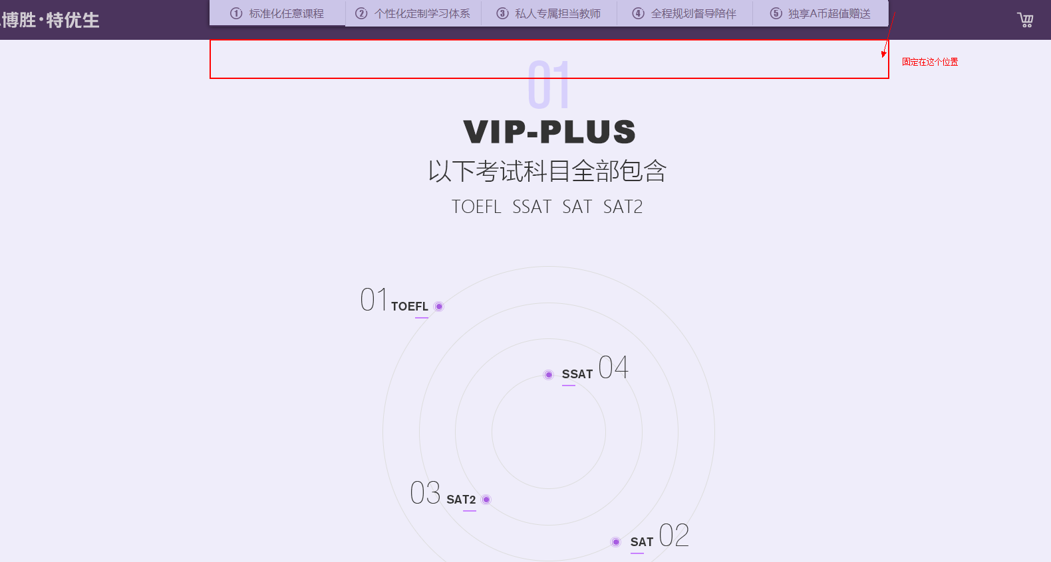

问题2 选课中心页 标签和搜索栏 关系和逻辑问题

修正：标签和搜索栏 搜索结果相互独立且冲突

